第76回日本太鼓支部講習会・会場図
波佐見町総合文化会館
〒859-3701 長崎県東彼杵郡波佐見町折敷瀬郷2064番地
Tel:0956-85-2034
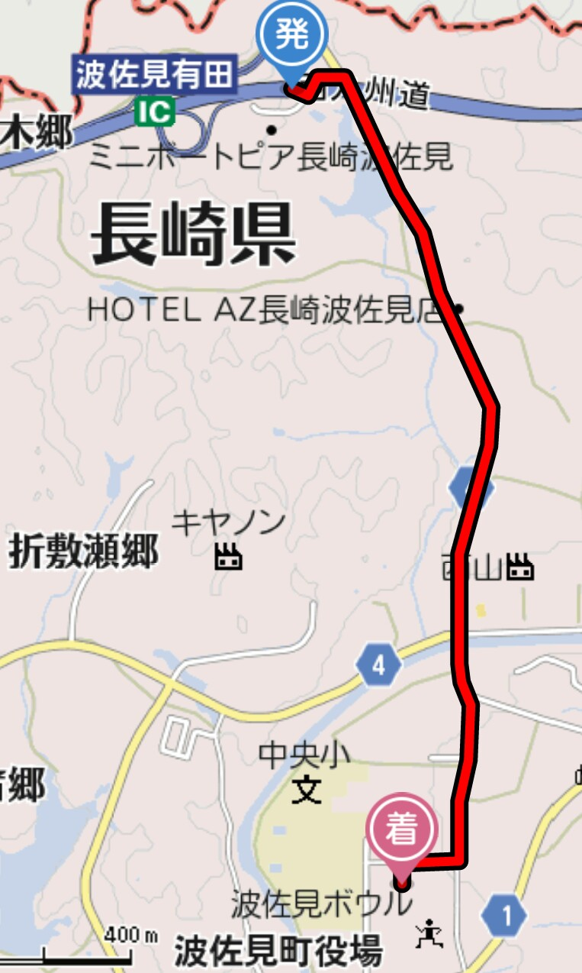
＜会場へのアクセス＞
◆自動車利用の場合
西九州自動車道 波佐見・有田インターチェンジより約４分
◆電車利用の場合
ＪＲ川棚駅からバスで１５分

＜講習内検定参加者へのご案内＞
講習内検定参加者の皆さんには、指導内容の充実と指導技術向上を図るため、講習会前日26日(金)に行う講師打合せ会へ出席していただいております。宿泊費は自己負担となりますが、ご自身の勉強のためにもぜひご参加下さい。会場は波佐見町総合文化会館ウェーブホールです。なお、講習会当日27日(土)9:30から講習会会場で行う講習内検定打合せには必ず参加して下さい。
○講師打合せ会 5月26日(金)17:00-18:00
参加希望の方は、16:50までに波佐見町総合文化ウェーブホールにご集合下さい。
なお、打合せ会終了後、講師を交えた夕食会を予定していますので、参加を希望される方は備考欄に参加の有無をご記入下さい。
［記載例：打合せ会食事会参加、打合せ会のみ参加 など］
○講習内検定打合せ 5月27日(土)9:30- 研修室1
参加者は時間までに会場へ到着して、必ず出席して下さい。

＜宿泊について＞
＊各自でお手配ください。
［参考］下記施設に宿泊される方は、長崎県支部の車で送迎いたします。
送迎希望の方は、申込書の備考欄にホテル名を記載願います。

ホテルＡＺ長崎波佐見店
住所 長崎県東彼杵郡波佐見町折敷郷333-3 電話 0956-26-7701
値段 シングル朝食付 4,860円～ シングル夕食・朝食付 5,810円～
(喫煙、禁煙とも値段同じ)

【講師宿舎】

ホテル ブリスヴィラ波佐見
住所 長崎県東彼杵郡波佐見町長野郷567-1
電話 0956-85-8338

